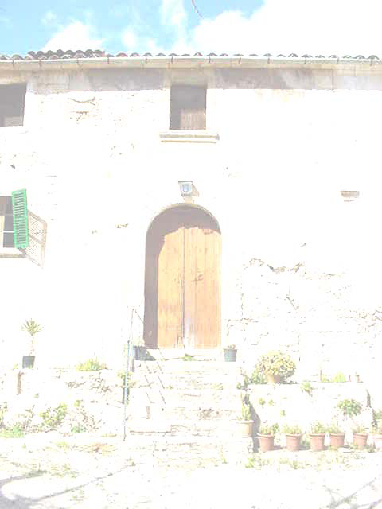

FITXES del CATÀLEG DE PATRIMONI HISTÒRIC MUNICIPAL DE SINEU
Juny de 2010 - II

Rosa Albertí i Oliver, arquitecta.

Porta Forà:
Carme Blanes Mayans, historiador de l’art.
Antoni Pons Cortes, historiador de l’art.
Mª Francisca Ambrós Pol, historiador de l’art.
Luis Blanes Mayans, arquitecte.
Tomeu Clar, geograf.
Jaume Ripoll Martorell, arqueòleg.

FITXES del CATÀLEG DE PATRIMONI HISTÒRIC MUNICIPAL DE SINEU
Juny de 2010 - III

Rosa Albertí i Oliver, arquitecta.

Porta Forà:
Carme Blanes Mayans, historiador de l’art.
Antoni Pons Cortes, historiador de l’art.
Mª Francisca Ambrós Pol, historiador de l’art.
Luis Blanes Mayans, arquitecte.
Tomeu Clar, geograf.
Jaume Ripoll Martorell, arqueòleg.

ÍNDEX del CATÀLEG DE PATRIMONI HISTÒRIC MUNICIPAL DE SINEU
Juny de 2010

Rosa Albertí i Oliver, arquitecta.

Porta Forà:
Carme Blanes Mayans, historiador de l’art.
Antoni Pons Cortes, historiador de l’art.
Mª Francisca Ambrós Pol, historiador de l’art.
Luis Blanes Mayans, arquitecte.
Tomeu Clar, geograf.
Jaume Ripoll Martorell, arqueòleg.

PLÀNOLS del CATÀLEG DE PATRIMONI HISTÒRIC MUNICIPAL DE SINEU
Juny de 2010

Rosa Albertí i Oliver, arquitecta.

Porta Forà:
Carme Blanes Mayans, historiador de l’art.
Antoni Pons Cortes, historiador de l’art.
Mª Francisca Ambrós Pol, historiador de l’art.
Luis Blanes Mayans, arquitecte.
Tomeu Clar, geograf.
Jaume Ripoll Martorell, arqueòleg.

